Крупнейшие субъекты Российской Федерации по численности населения
Название | Статус | Административный  центр | Площадь,  км² | Население, чел
 Москва | город федерального значения | Москва | 2 511 | 12 197 596
 Московская область | область | Москва | 44 379 | 7 231 068
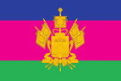 Краснодарский край | край | Краснодар | 75 485 | 5 453 329
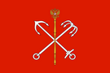 Санкт-Петербург | город федерального значения | Санкт-Петербург | 1 439 | 5 191 690
 Свердловская область | область | Екатеринбург | 194 307 | 4 327 472
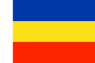 Ростовская область | область | Ростов-на-Дону | 100 967 | 4 242 080
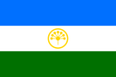 Башкортостан | республика | Уфа | 142 947 | 4 071 987
 Татарстан | республика | Казань | 67 847 | 3 855 037
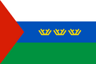 Тюменская область | область | Тюмень | 1 464 173 | 3 581 293
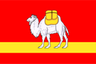 Челябинская область | область | Челябинск | 88 529 | 3 497 274

